Relatório do segundo semestre da pasta de supervisão de Cultura de Capela do Socorro. 2021

A subprefeitura de Capela do Socorro em um ano muito difícil de pandemia promoveu e colocou para funcionar as feiras de artesanato e paralelo a isso fizemos uma ação do Programa Mãos e Mentes Paulistanas, é um programa voltado para artesanato e manualidades.
Uma vez que está credenciada no programa poderá participar de todos os eventos e feiras que a Prefeitura organiza.
Ainda mais ter acesso aos cursos ao qual programa disponibiliza voltado para o artesão, e ainda te fornece a credencial de artesã licenciada pela prefeitura, sem custo algum.
Foram mais de 150 artesãos, fizeram cursos e qualificação junto Ade Sampa, Sebrae, e tiveram orientação descomplica sobre MEI, CCM, e a situação de regularização.
Temos as feiras cadastradas do Jardim Mirna, Cidade Dutra, Jardim Suzano.

1º Feira de artesanato Jardim Suzana 2021 com a presença do Subprefeito e Supervisora de Cultura da Capela do Socorro.

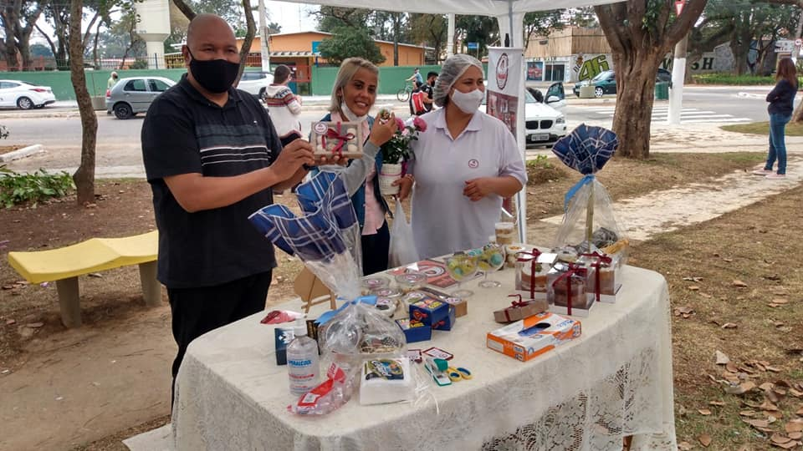

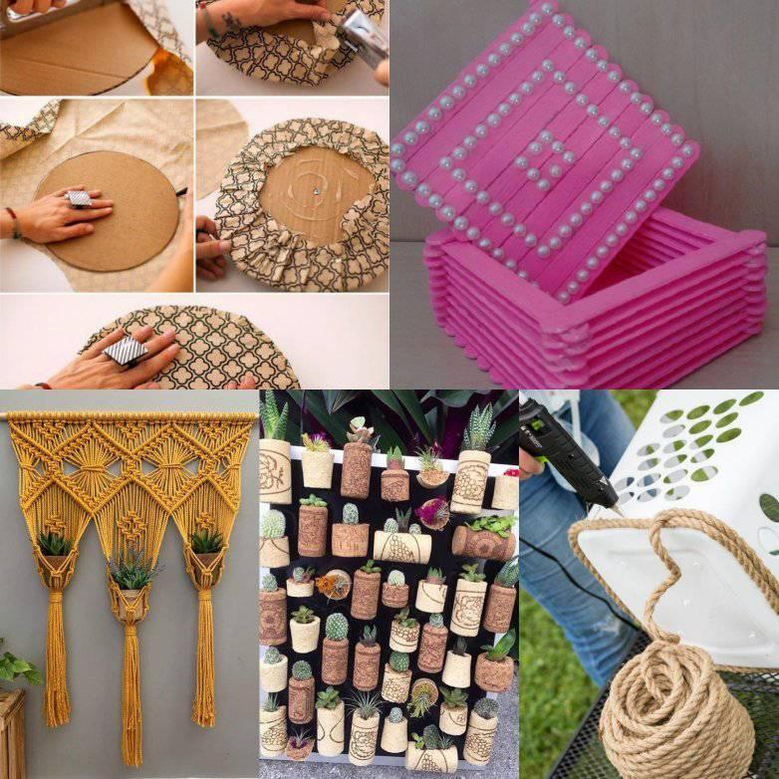

Produtos feito artezanalmente com uma qualidade de cair o queixo.
Todos esses artesões foram cadastrados e após o curso começaram a participar das feiras de atresanatos da região.
Isso para muito deles foi uma conquista após muitas lutas por reconhecimentos.
O mais interessande de tudo isso é que foi feito sem nenhum gasto.
(Custo zero)
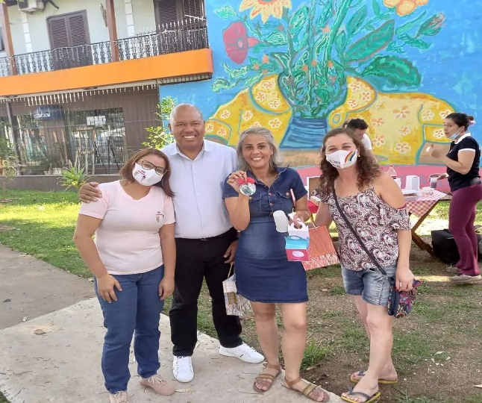

1º Reunião com SEBRAE para viabilizar curso de qualificação para 40 artesãos de Capela do socorro.
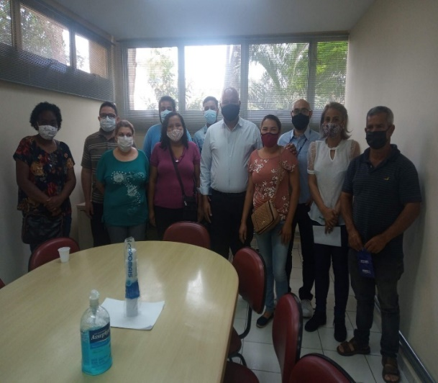
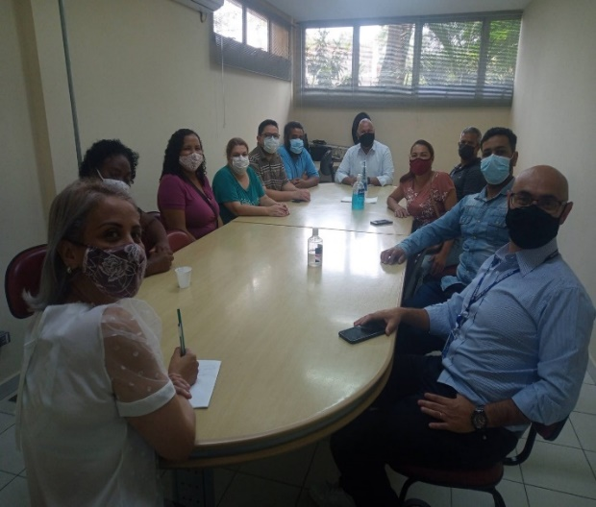

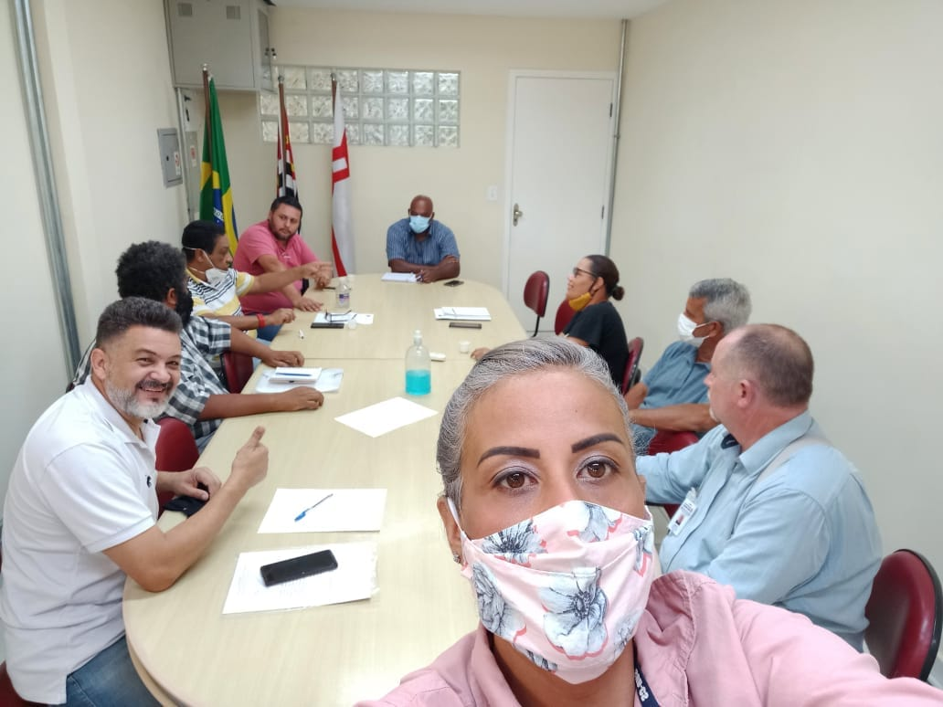
1º Reunião do segundo semestre com representantes das feiras de artesanato de Capela do Socorro.

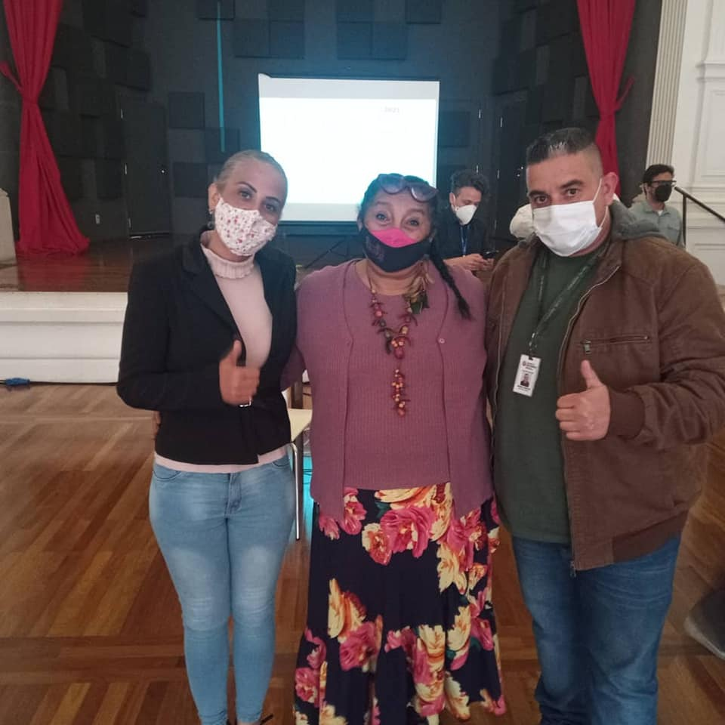

1º Reunião com Nova Secretaria Adjunta de Cultura.

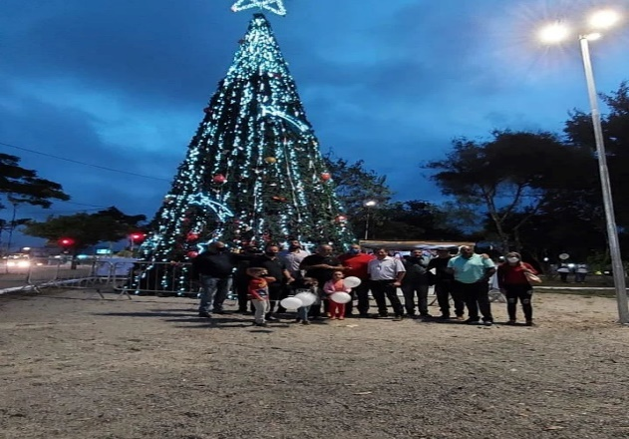

Inauguração Arvore de Natal de 2021 Na Avenida Interlagos

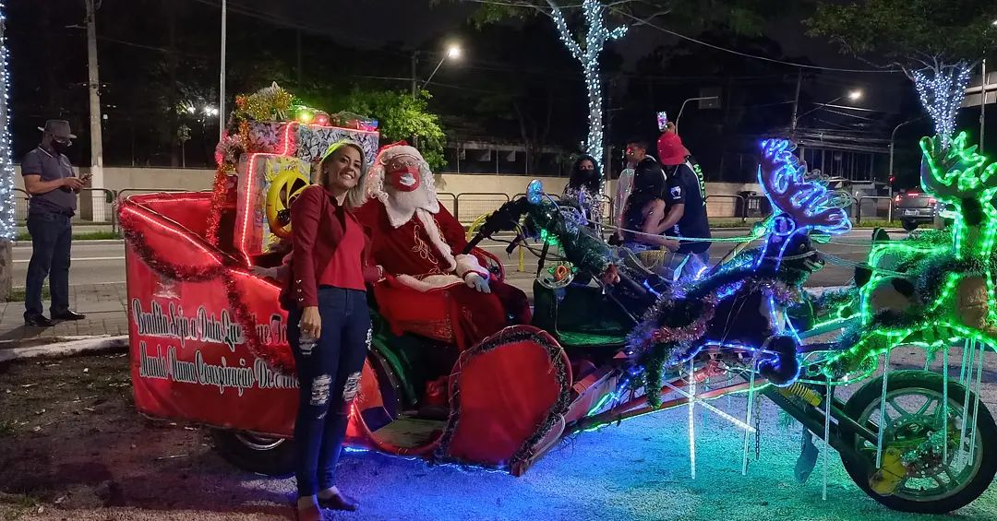

Papai Noel fazendo a alegria das crianças
O primeiro Natal após quase 2 anos de
Restrições.

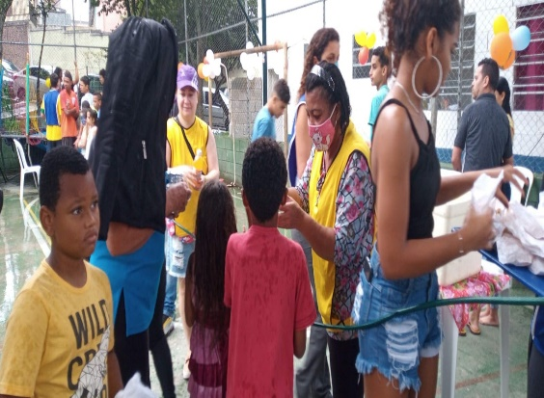
1º Festinha das crianças

1º Ação do dia das crianças no parque das arvores, fantoche pirata.

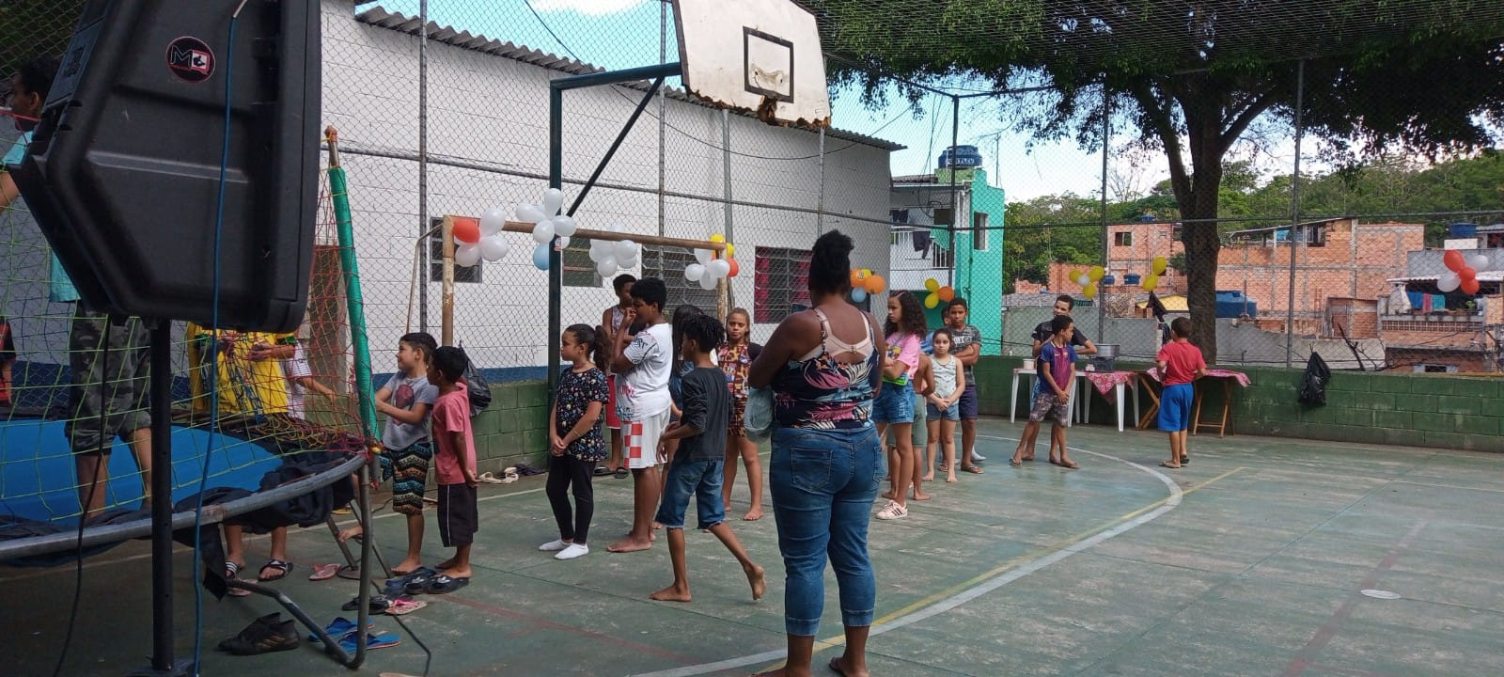

1º formação de qualificação dos Artesãos
com Presença primeira Dama

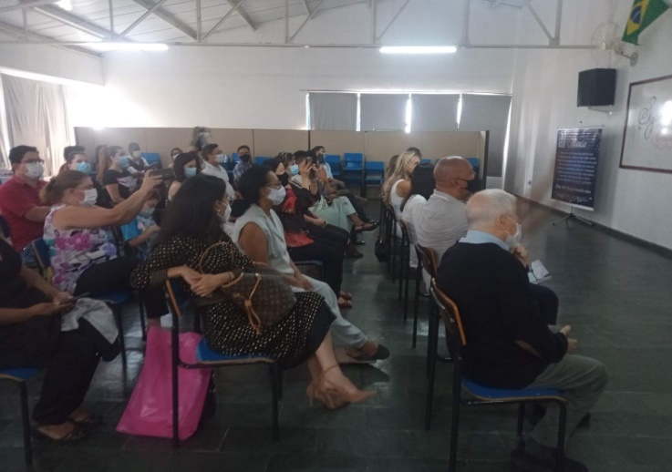
.
2º formação de qualificação dos Artesãos com Presença Vereador Marcelo Messias, Secretaria adjunta Andreia, Robson assessor Caruso, chefe de gabinete de parelheiros Walter, Josy programas mãos e mentes paulistanas

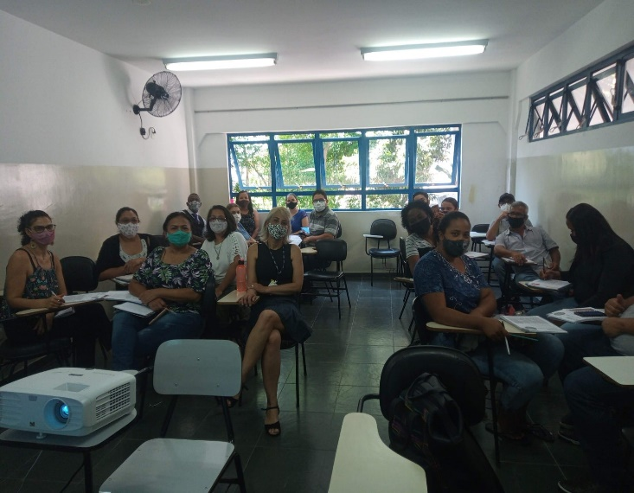

1º reunião com SEBRAE, Artesão em parceria
com Subprefeitura de Capela do socorro,
para preparar qualificação para eles.

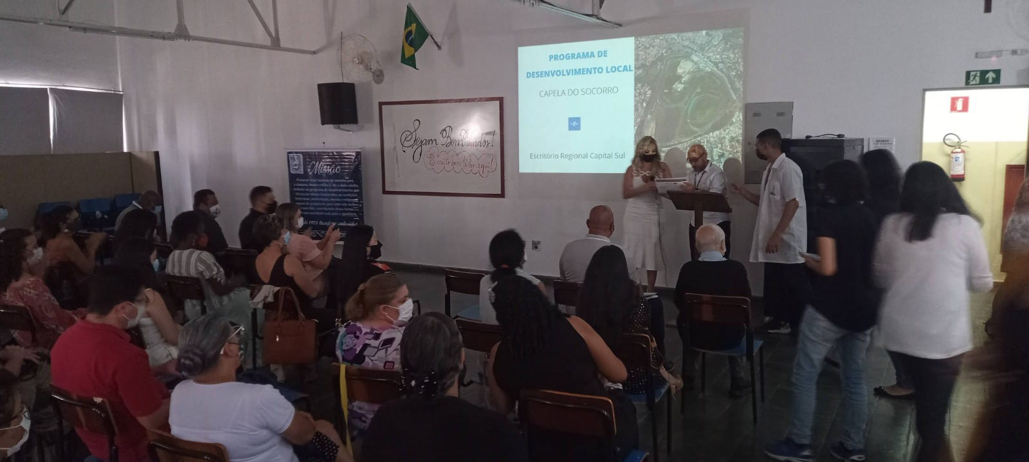
Secretaria adjunta Andreia, Robson assessor Caruso,
chefe de gabinete de parelheiros Walter, Josy programas mãos e mentes paulistanas
.

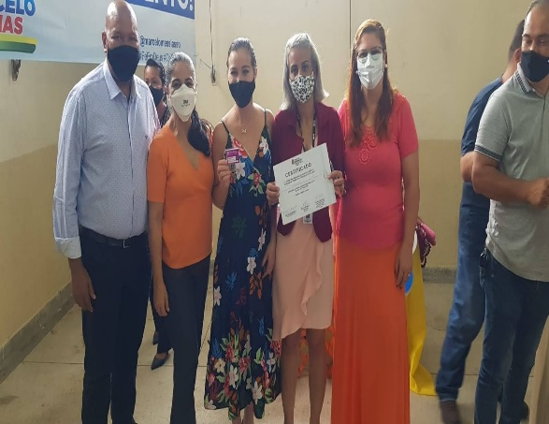

Não podemos deixar de ressalta sobre a entrega
Dos certificados, foi muito especial para cada
Um deles, inclusive para nós que tivemos há
Honra de participar desse feito histórico.
A realização de muitos sonhos.

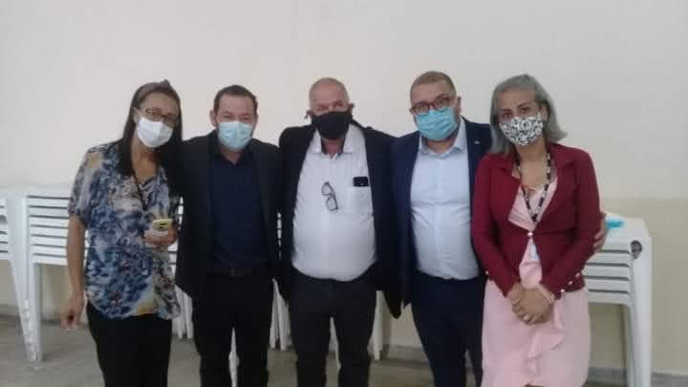

Como já era de se esperar muitas autoridades compareceram no dia da entrega dos certificados entre elas o vereador Marcelo Messias

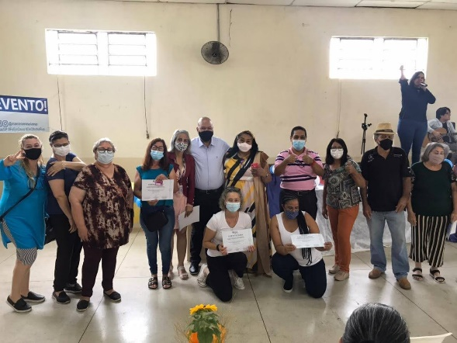

Essa foi uma das ações da cultura na
subprefeitura capela do socorro
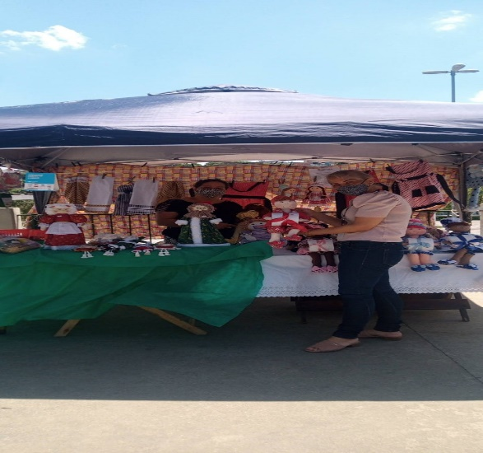

1ª Feira dos artesões na praça do Mirna após as atividades e os cursos preparatórios.
Tudo isso nos mostrou ao longo do período de pandemia o quanto somos capazes de fazer coisas positivas para a comunidade no geral.

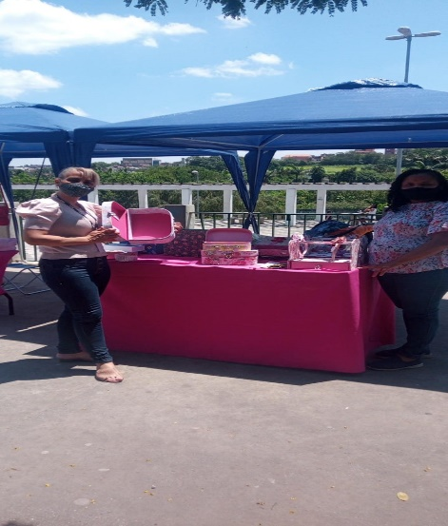

Feira de artesanato Jardim Mirna
Tudo isso só pode se torna possível com a
Colaboração de todos

